МЕНЮ 15день
Завтрак выхощ д/ясли
1 | Суп молочный с мак.изд. | 180 | 160
2 | Бутерброд с повидлом | 40/5/10 | 30/3/8
З | Какао с молоком | 180 | 160
4
5
Второй завтрак
1 | Груша | 150 | 120
Обед
1 | Икра свекольная | 50
2 | Рассольник «Ленингр-ий» со см | 200/8 | 150/5
З | Жаркое по-домашнему | 190 | 160
4 | Компот из кураги | 200 | 150
5 | Хлеб пш
6 | Хлеб рж | 37.5

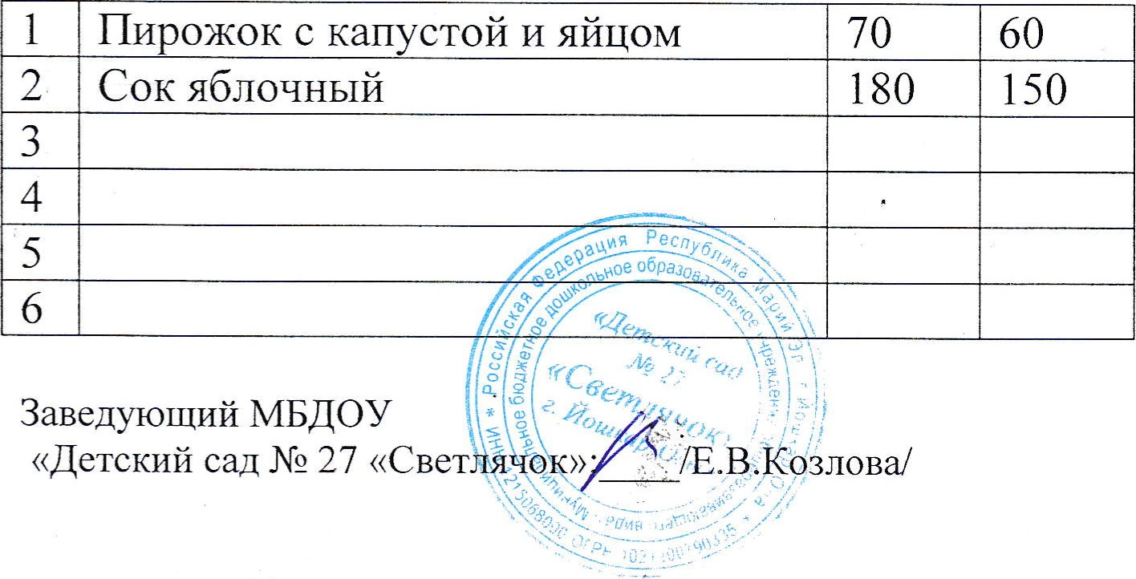
Заведующий МБДОУ
Полдник
«Детский сад № 27 «Свет озлова/

